**Дата:**  08.09.2022 **Урок:**  фізична культура **Клас: 2-В**

**Вчитель:** Таран Н.В.

**Тема.** **ТМЗ. Бесіда: «Значення і правила виконання ранкової гігієнічної гімнастики, фізкультурної хвилинки та фізкультурної паузи». Підготовчі вправи: стійка широка, виконання стройових завдань: «Рівняйсь!», «Струнко!», «Вільно!». ЗРВ. Вправи для верхніх кінцівок і плечового пояса, згинання та розгинання верхніх кінцівок. Рухлива гра .**

**Мета** : повторити правила безпеки та поведінки на уроках фізкультури; пояснити значення і правила виконання ранкової гігієнічної гімнастики, фізкультурної хвилинки та фізкультурної паузи; вправляти дітей у виконанні підготовчих вправ (стійка широка, виконання стройових завдань: «Рівняйсь!», «Струнко!», «Вільно!»); ознайомити з вправами для верхніх кінцівок і плечового пояса, згинання та розгинання верхніх кінцівок; розвивати правильну поставу; сприяти вихованню морально-вольових якостей: витривалості, сили, здорового способу життя.

**Опорний конспект уроку**

**1**.Правила техніки безпеки під час занять спортом в домашніх умовах.

[**https://youtu.be/Gl04yaXfpLo**](https://youtu.be/Gl04yaXfpLo)

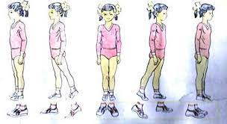**2.** Бесіда «Значення і правила виконання ранкової гігієнічної гімнастики, фізкультурної хвилинки та фізкультурної паузи». Перегляд відео «Спорт-запорука здоров’я

[**https://youtu.be/Ii7sgxcwXB0**](https://youtu.be/Ii7sgxcwXB0)

**3**. Загальнорозвивальні вправи

[**https://youtu.be/8ETG-v_yjNI**](https://youtu.be/8ETG-v_yjNI)

**4**. Вправи для верхніх кінцівок і плечового пояса, згинання та розгинання верхніх кінцівок

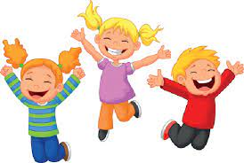 [**https://youtu.be/aklmPlBrksI**](https://youtu.be/aklmPlBrksI)

**5.** Руханка

[**https://youtu.be/lUwSEmr1Yf0**](https://youtu.be/lUwSEmr1Yf0)